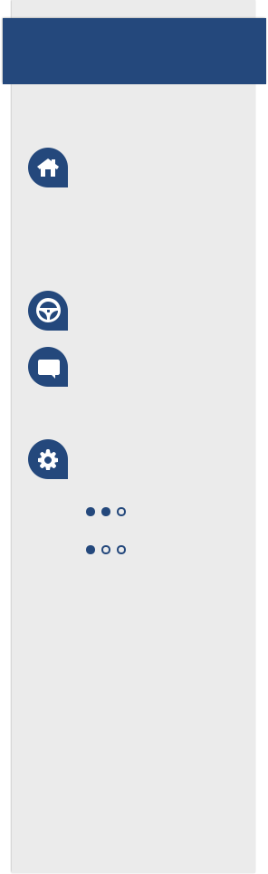

JEREMIE BENAICHA

DÉVELOPPEUR, INTÉGRATEUR WEB

CONTACT

6 Rue Charles Le Payen
57000 METZ
jeremie.benaicha@gmail.com
0672261516

PERMIS

B - Véhicule léger

LANGUES

Français : Courant

Anglais : Intermédiaire

COMPÉTENCES

HTML / CSS

PHP / WordPress
Passionné par l’informatique, mon intérêt s’est porté vers le développement de site internet et de ses multiples langages. Autodidacte, plusieurs projets ont accompagnés mon apprentissage dans ce domaine. J’ai eu la chance de travailler avec un designer graphique avec lequel j’ai réalisé différents sites dont je suis l’administrateur.



EXPÉRIENCES ROFESSIONNELLES

01/2018 - 03/2018 : INTEGRATION DU SITE WEB WORDPRESS POUR L’ENTREPRISE CLEANOV.
(HMTL, CSS, JavaScript, PHP, WordPress).
http://www.cleanov.com

04/2018 - 05/2018 : INTEGRATION D’UN SITE VITRINE POUR D.J.
(HMTL, CSS, JavaScript, PHP, WordPress).
http://www.mehdi-c.com

04/2018 - 05/2018 : CREATION DE MON SITE PERSONNEL.
(HMTL, CSS, JavaScript, PHP).
http://www.jeremie-benaicha.com



FORMATIONS

Septembre 2019 :
PISCINE SUR LE LANGAGE C
ECOLE 42 (PARIS)

